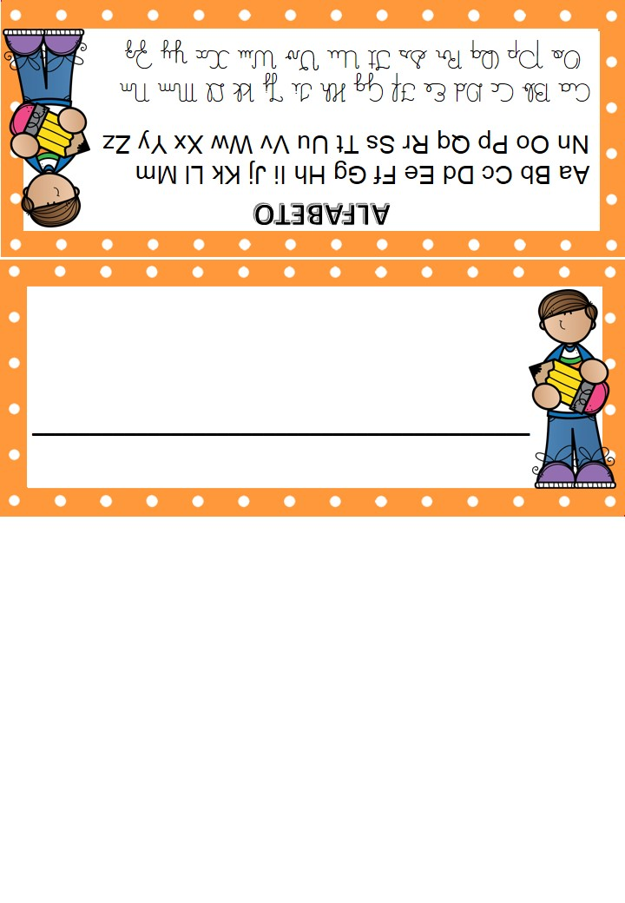

@Etiene.prof

@Etiene.prof

DIGITE O NOME DO ALUNO AQUI

DIGITE O NOME DO ALUNO AQUI



@Etiene.prof

@Etiene.prof

DIGITE O NOME DO ALUNO AQUI

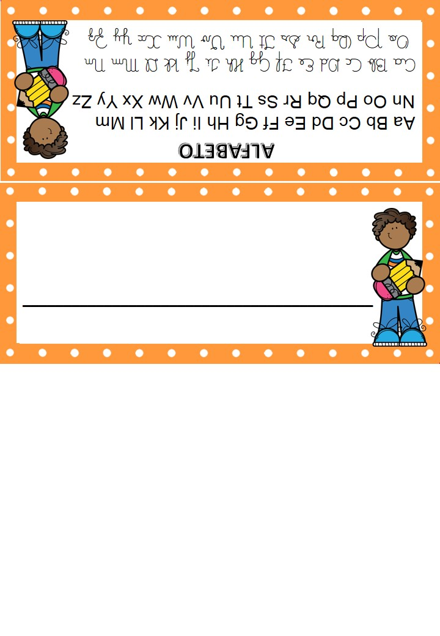

@Etiene.prof

DIGITE O NOME DO ALUNO AQUI

DIGITE O NOME DO ALUNO AQUI

DIGITE O NOME DO ALUNO AQUI

@Etiene.prof



@Etiene.prof

@Etiene.prof

DIGITE O NOME DO ALUNO AQUI

@Etiene.prof

@Etiene.prof

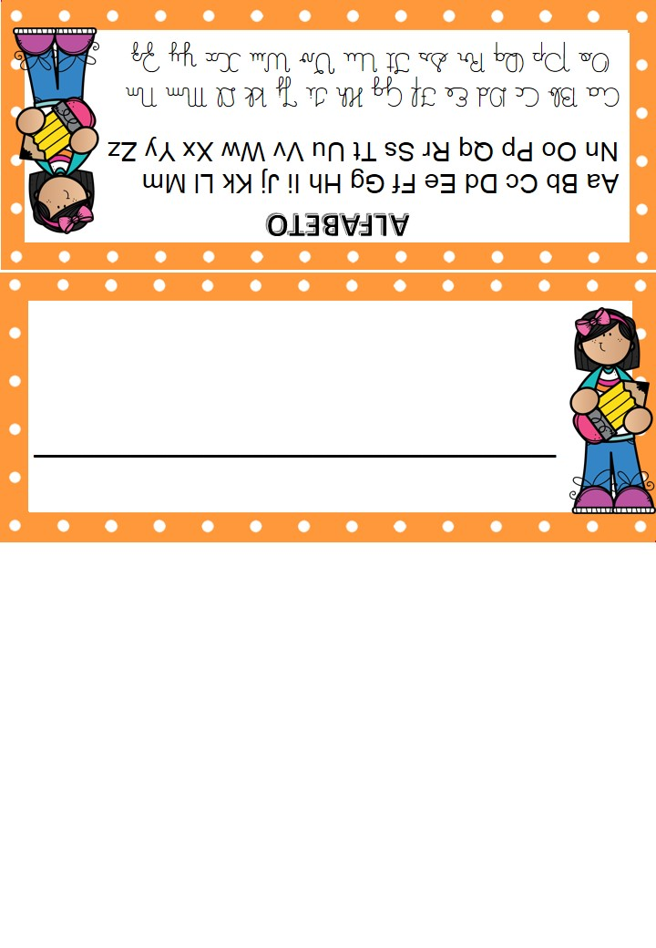

DIGITE O NOME DO ALUNO AQUI

@Etiene.prof

DIGITE O NOME DO ALUNO AQUI

@Etiene.prof

@Etiene.prof

DIGITE O NOME DO ALUNO AQUI

@Etiene.prof

@Etiene.prof

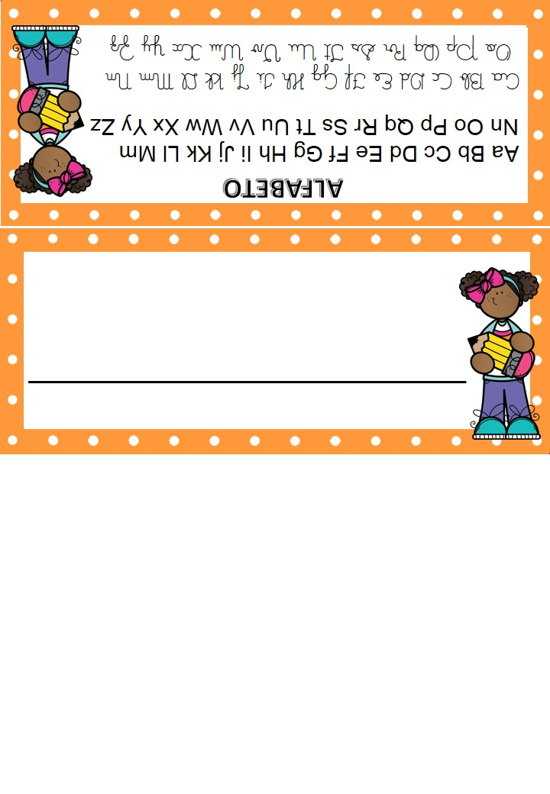

@Etiene.prof

ANA MARIA SILVA CAVALCANTE

DIGITE O NOME DO ALUNO AQUI

DIGITE O NOME DO ALUNO AQUI

DIGITE O NOME DO ALUNO AQUI



@Etiene.prof

DIGITE O NOME DO ALUNO AQUI

DIGITE O NOME DO ALUNO AQUI



@Etiene.prof

@Etiene.prof

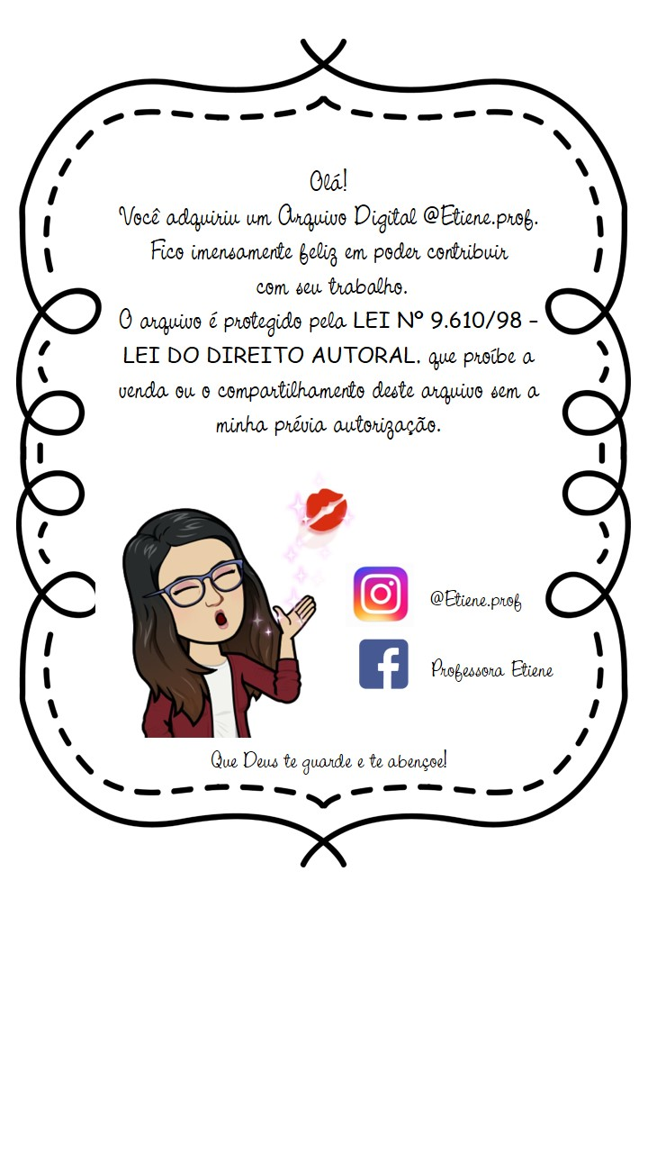

Créditos das Imagens:

